Муниципальные вести

Муниципальные вести МО Табулгинского сельсовета
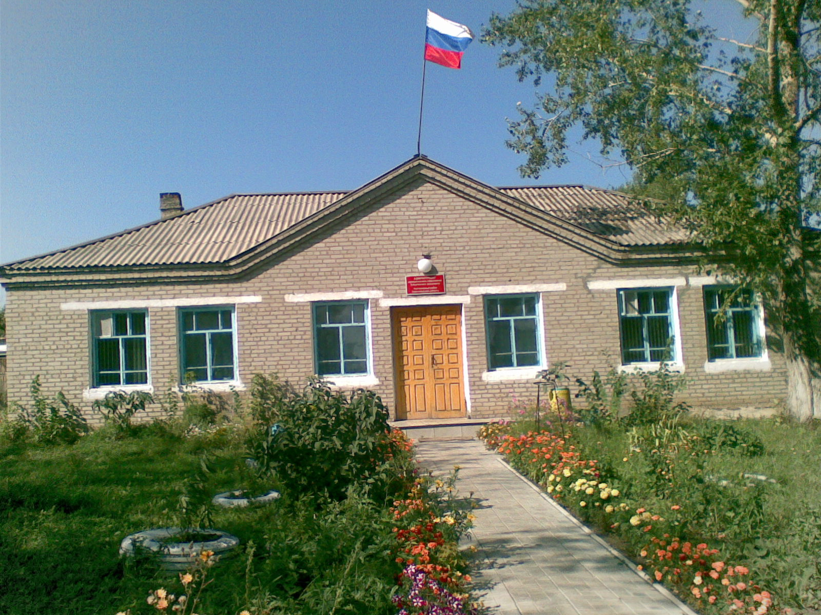
Утвержден Выпуск № 7а
27.09.2006 г. от 17.03.2020 г.
восьмой сессией бесплатный
Совета депутатов п. Табулга
Табулгинского ул. Школьная, 38
сельсовета тел. 93-675

Распространяется в библиотеке, на почте, в сельсовете.

Учредитель:  Администрация МО  Табулгинского сельсовета  Чистоозерного района  Новосибирской области | Наш адрес: 632710. Новосибирская область Чистоозерный район п.Табулга ул.Школьная 38  телефон 8(38368) 93-675  Редактор: Тилипенко П.П.  Ответственный секретарь Степанова Е.Н.  Тираж 50экз.

РАСПОРЯЖЕНИЕ №44-р.

РАСПОРЯЖЕНИЕ

от 16.03.2020 № 44-р

г. Новосибирск

О противодействии завозу и распространению новой коронавирусной инфекции (2019-nCoV) на территории Новосибирской области

В соответствии с подпунктом 6 пункта 1 статьи 51 Федерального закона от 30.03.1999 № 52-ФЗ «О санитарно-эпидемиологическом благополучии населения», статьей 16 Федерального закона от 21.11.2011 № 323-ФЗ «Об основах охраны здоровья граждан в Российской Федерации», постановлением Главного государственного санитарного врача Российской Федерации от 02.03.2020 № 5 «О дополнительных мерах по снижению рисков завоза и распространения новой коронавирусной инфекции (2019-nCoV)», статьей 29 Устава Новосибирской области:
1. Рекомендовать гражданам, вернувшимся с территорий, где зарегистрированы случаи новой коронавирусной инфекции (2019-nCoV):
1) передавать сведения о месте и датах их пребывания, возвращения, контактной информации на «горячую линию», организованную в Новосибирской области, через единый номер 112;
2) при появлении первых симптомов респираторной инфекции незамедлительно обратиться за медицинской помощью на дому без посещения медицинских организаций;
3) соблюдать постановления санитарных врачей о нахождении в режиме изоляции на дому.
2. Рекомендовать гражданам, прибывшим из стран с неблагополучной ситуацией с распространением новой коронавирусной инфекции (2019-nCoV), обеспечить самоизоляцию на дому на срок 14 дней со дня возвращения в Новосибирскую область (не посещать работу, учебу, минимизировать посещение общественных мест).
3. Рекомендовать работодателям, осуществляющим деятельность на территории Новосибирской области:
1) обеспечить измерение температуры тела работникам на рабочих местах с обязательным отстранением от нахождения на рабочем месте лиц с повышенной температурой;
2) оказывать работникам содействие в обеспечении соблюдения режима самоизоляции на дому;
3) не командировать сотрудников в страны с неблагополучной эпидемиологической ситуацией по новой коронавирусной инфекции (2019-nCoV);
4) информировать Управление Федеральной службы по надзору в сфере защиты прав потребителей и благополучия человека по Новосибирской области (тел.: (383) 220 26 78, e-mail: Upravlenie@54.rospotrebnadzor.ru) и министерство здравоохранения Новосибирской области (тел.: (383) 238 63 68, e-mail:Zdrav@nso.ru) в случае прибытия работников из стран с неблагополучной эпидемиологической ситуацией по новой коронавирусной инфекции (2019-nCoV).
4. Министерству здравоохранения Новосибирской области (Хальзов К.В.):
1) обеспечить возможность оформления листков нетрудоспособности без посещения медицинских организаций для лиц, прибывших из стран с неблагополучной ситуацией с распространением новой коронавирусной инфекции (2019-nCoV);
2) принять меры по своевременному выявлению больных с симптомами респираторной инфекции, обеспечению качественной медицинской помощи на уровне первичного звена, обратив особое внимание на лиц из групп риска (лиц в возрасте старше 60 лет, в том числе в организациях социального обслуживания, а также лиц, страдающих хроническими заболеваниями бронхо-легочной, сердечно-сосудистой и эндокринной систем), а также уточнить сведения о лицах в возрасте старше 60 лет, а также лицах в возрасте от 20 до 60 лет, страдающих хроническими заболеваниями бронхо-легочной, сердечно-сосудистой и эндокринной систем.
5. Областным исполнительным органам государственной власти Новосибирской области во взаимодействии с муниципальными районами и городскими округами Новосибирской области, юридическими лицами и индивидуальными предпринимателями, осуществляющими деятельность на территории Новосибирской области, принять меры по:
1) ограничению проведения массовых культурных, спортивных и других мероприятий;
2) усилению контроля за санитарно-гигиеническим состоянием используемых помещений, проведению ежедневной уборки помещений с использованием дезинфицирующих средств;
3) поддержанию неснижаемого запаса средств индивидуальной защиты (маски);
4) ежедневному измерению температуры тела работников, отстранению от нахождения на рабочем месте лиц с наличием признаков заболевания, клиническими проявлениями ОРВИ и гриппа, своевременной изоляции лиц, имеющих признаки инфекционного заболевания.
6. Министерству образования Новосибирской области (Федорчук С.В.):
1) обеспечить выполнение противоэпидемического режима в дошкольных учреждениях, образовательных организациях, расположенных на территории Новосибирской области (далее – образовательные организации): ежедневное проведение утреннего фильтра среди детей до 7 лет, ведение регулярной текущей дезинфекции, масочный режим, кварцевание, использование средств неспецифической профилактики гриппа и ОРВИ;
2) продолжить еженедельный мониторинг посещаемости и заболеваемости детей острыми респираторными вирусными инфекциями (ОРВИ) и гриппом в образовательных организациях;
3) создать и поддерживать достаточный запас дезинфицирующих средств, термометров, одноразовых масок для сотрудников образовательных организаций, обеспечить наличие бактерицидных облучателей.
7. Руководителям образовательных организаций высшего образования, расположенных на территории Новосибирской области, и руководителям организаций среднего профессионального образования:
1) организовать и обеспечить проведение в полном объеме санитарно-гигиенических мероприятий в подведомственных организациях (введение масочного и дезинфекционного режимов);
2) продлить каникулы иностранным студентам, выехавшим в эпидемиологически неблагополучные по новой коронавирусной инфекции (2019-nCoV) страны, рассмотреть возможность дистанционного обучения;
3) исключить участие студентов в международных конференциях, учебе по обмену в эпидемиологически неблагополучных по новой коронавирусной инфекции (2019-nCoV) странах.
8. Комиссии по предупреждению и ликвидации чрезвычайных ситуаций и обеспечению пожарной безопасности Правительства Новосибирской области обеспечить координацию действий органов государственной власти Новосибирской области, органов местного самоуправления муниципальных районов и городских округов Новосибирской области и организаций.
9. Контроль за исполнением настоящего распоряжения оставляю за собой.

А.А. Травников

Е.А. Аксенова
238 63 68

